七年级地理下册期中复习题
本试题共100分，考试时间;60分钟（开卷）
班级 姓名 学号
一 、选择题：（以下各小题选项中，只有一个最符合题意要求，请将其代号填人下面的表格中，每题选对得2分，不填入表格、多选、错选不得分，共40分）
题号
答案
题号
答案
“我们亚洲，山是高昂的头；我们亚洲，河象热血流……”听到这首《亚洲雄风》歌曲，我们的脑海中回涌现出一副亚洲壮丽山河的画卷。据此回答1、2题。
1、“我们亚洲，山是高昂的头”。这里的“山”如果是世界的“头”，那么这座“山”是指
A、天山 B、阿尔卑斯山 C、昆仑山 D、珠穆朗玛峰
2、“我们亚洲，河象热血流”是说亚洲的河流众多，奔流不息。下面关于亚洲河流的叙述，正确的是
A、发源于中部山地、高原的河流,呈放射状都流向太平洋
B、发源于中部山地、高原的河流,呈放射状都流向四大洋
C、亚洲第一长河是长江
D、“一江春水向东流”是指亚洲的河流都向东流向大海
3、世界是最大的湖泊和最深的湖泊分别是
A、里海、贝加尔湖 B、贝加尔湖、里海
C、苏必利尔湖、青海湖 D、咸海、贝加尔湖
4、下列各组气候类型，在欧洲分布最典型的
A、地中海气候、温带海洋性气候 B、温带季风气候、亚热带季风气候
C、热带雨林气候、热带草原气候 D、温带大陆性气候、极地气候
5、读右图，下列关于北美洲温带海洋气候面积
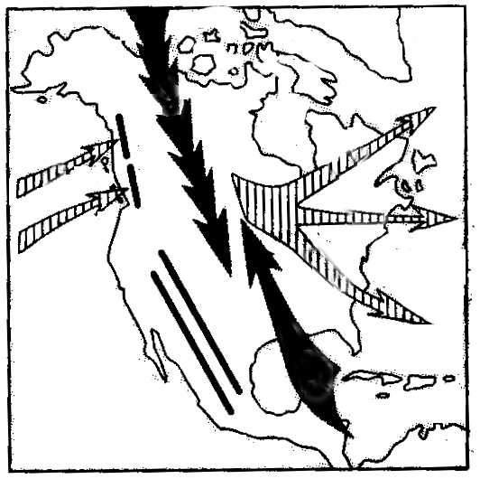
小的原因正确的是：
A、落基山阻挡了西风
B．极地冷空气势力强
C．热带气流北上使降水减少
D．阿巴拉契亚山地阻挡了暖湿气流

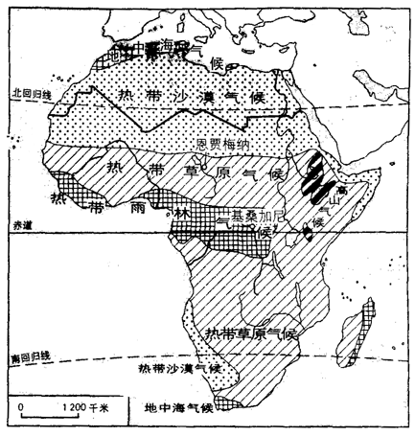
6、世界上各种气候类型中，在亚洲没有分布的是
A、温带季风气候 B、温带海洋性气候
C、地中海气候 D、热带雨林气候
7、读“非洲气候类型图”，下列说法正确的是：
A．气候类型齐全
B．气候类型基本以赤道为中心线对称分布
C．热带雨林气候分布最广
D．没有高山、高原气候类型

1kejian.com
8、东非高原位于赤道附近，但不属于热带雨林气候而是热带草原气候，
其主要原因是
A、距海洋远 B、海陆差异显著
C、副热带高气压控制 D、高原地形的影响
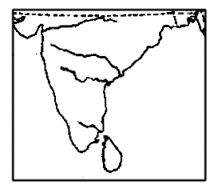
9、读右图，关于印度德干高原地势的叙述正确的是：
A．南高北低 B．西北高、东南低
C．东北高，西南低 D．中间高、四周低

10、原产于墨西哥的粮食作物是
A、水稻 B、小麦 C、玉米 D、大豆
11、著名球星姚明于8时在纽约（西五区）参加美国职业篮球比赛，那么我们（东八区）应该在什么时候可以看到电视直播
A、19时 B、20时 C、21时 D、22时
12．下列非洲的矿产中储量和产量都居世界首位的是：
A、煤、铁 B、石油、铀； C、铁、锰 D、金刚石、黄金
13、世界上最长的山脉是
A、安第斯山脉； B、落基山脉；
C、喜马拉雅山脉 D、阿尔卑斯山脉。
14、拉丁美洲的原有居民是
A、白种人 B、混血种人 C、黑种人 D、印第安人
15、 东南亚各国家中与我国陆地接壤的有
A.越南、老挝、柬埔寨 B.缅甸、老挝、越南
C.泰国、文莱、马来西亚 D.印度尼西亚、越南、新加坡
16、世界上华人、华侨最集中分布的地区是：
A、美国 B、西欧
C、东南亚 D、大洋洲
17、被基督教、伊斯兰教和犹太教称为圣城的是
A、麦加 B、麦地那
C 、耶路撒冷 D、大马士革
18、流经国家最多的河流是
A、莱茵河 B、多瑙河
C、易北河 D、伏尔加河
19、发源于南亚的宗教是
A、基督教 伊斯兰教 B、伊斯兰教 佛教
C、佛教 基督教 D、佛教 印度教
20、读图(24—2)，罗马气温曲线降水柱状图，该气候的特点为
A、终年高温多雨
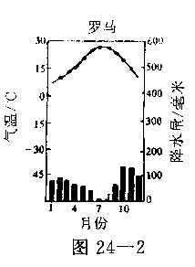
B、冬季温和多雨、夏季炎热干燥
C、冬季寒冷干燥、夏季高温多雨
D、冬季高温多雨、夏季低温少雨

二、综合题：
21、读下图，回答问题。（每空1 分，共9分）
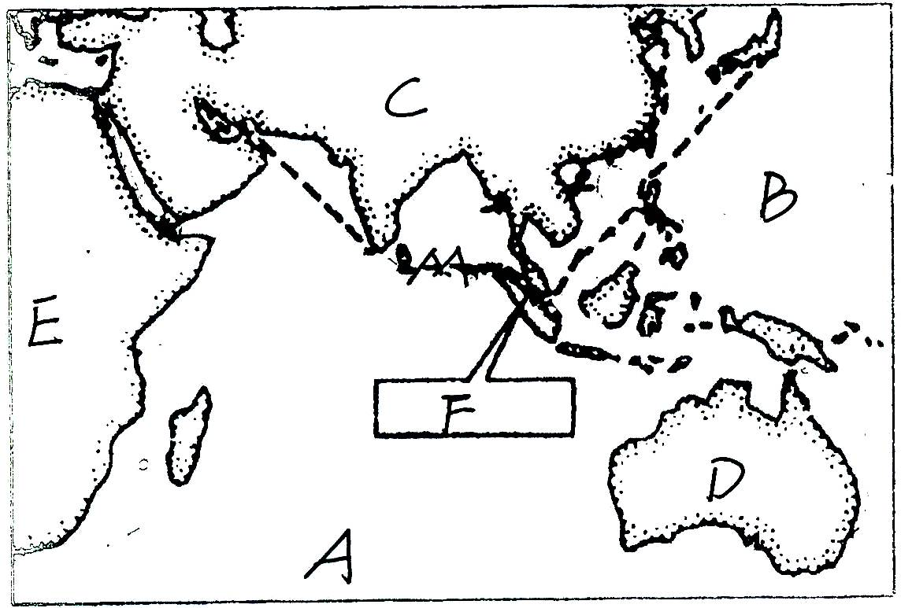
1、海洋：A
B
2、大洲：C
D
E
3、海峡：F
4、G处的地形特点是
5、M是一条石油运输线，该运输线
是将 的石油运往 （国家）。

22、读“西亚和北非地区图”，回答问题（14分）

（1）西亚的地理位置非常重要，被称为“ ”之地。
（2）该地区具有世界影响的矿产资源是 ，它主要分布在 及其沿岸地区，这种资源主要输往日本、
和 ；
（3）图中标注的主要石油生产国
①是
④是 。
（4）请你写出该地矿产输往西方各国的最短运输路线：波斯湾 海峡
海 海 运河 海
海峡 洋 西方国家
23.读“南亚”图，回答问题（7分）
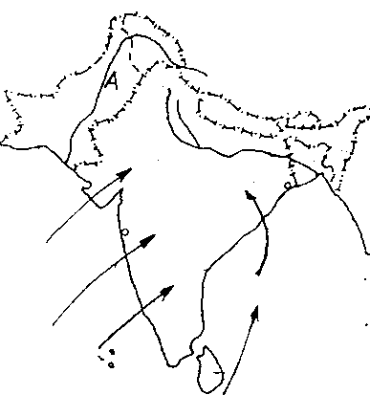
⑴图中，南亚地区的主要风向是 ，
Ｂ
C
D
E
此时为南亚地区热、雨、凉三季中的 季，
它一般出现在哪些月份？ 。
⑵河流A源于中国，主要流经 国，
注入海B 。
⑶地区C在气候上难以受北方冷空气侵入的原因
是 。
⑷Ｄ是 海。
24、读图完成下列要求：（14分）
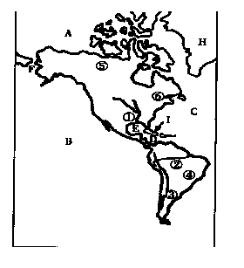
⑴填出图中字母代表的地理名称：
A是 洋 ，B是 洋
C是 洋， D是 运河
E是 湾，F是 海峡
H是 岛，I 是 群岛
⑵填出图中数码代表的地理事物：
①是 河，②是 河
③是 山脉，④是 高原
⑤处是 气候
④处是 气候。
1kejian.com
25、读欧洲图，完成下列各题（7分）
- 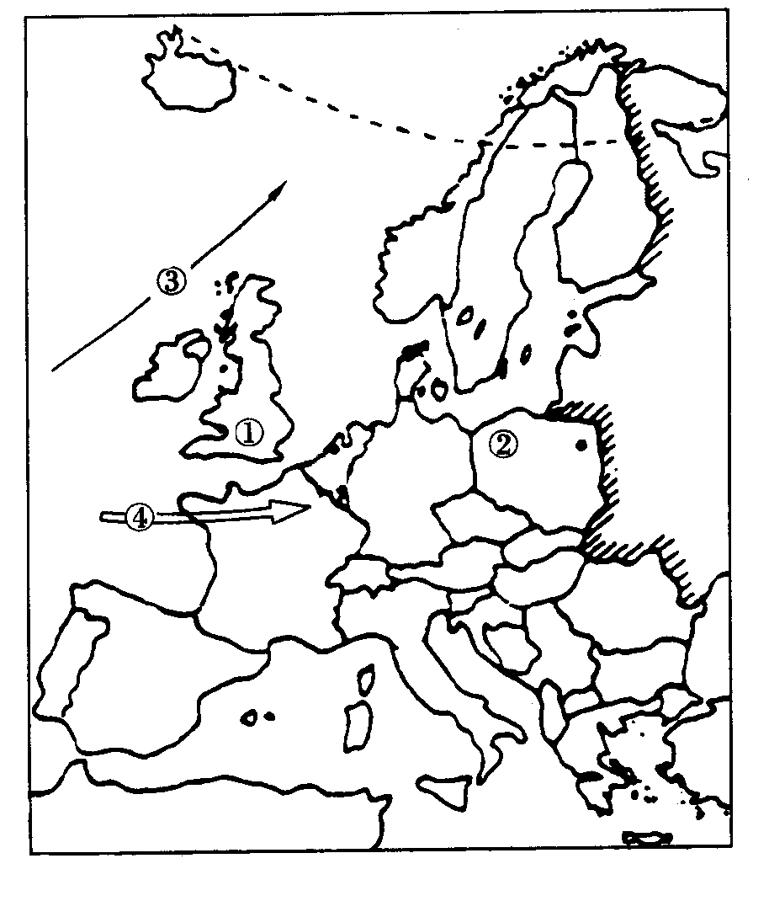欧洲西部大西洋沿岸最典型的
气候类型是 ，影响该气候的主要
因素是③ 和④ 风。
（2）欧洲南部横亘着 山脉，
该山脉的走向是 走向，对④没有阻
挡作用。
（3）欧洲以 地形为主，北部挪威沿海
幽深曲折的峡湾主要是受 作用形成的。
26、填表对比：（5分）
 | 流向 | 注入的海洋 | 水量 | 水位变化 | 流经的主要气候区
尼罗河
亚马孙河

27、将下列东南亚的农矿产品与其主要 28、将南亚主要农产品与其分布
出口国用直线相连。（2分 ） 地区用直线连来。（2分）
A．天然橡胶 ①印度尼西亚 A．小麦 ①恒河下游地区
B．椰子 ②马来西亚 B．黄麻 ②西北部干旱少雨地区
C．锡矿 ③泰国 C．水稻 ③德干高原西部地区
D．石油 ④菲律宾 D．棉花 ④东北部和半岛东西两侧沿海
http://dili.chazidian.com

